INDICAÇÃO Nº 3587/2019

Sugere ao Poder Executivo Municipal que proceda ao conserto do asfalto na Rua Salvador defronte o nº 17 no Cidade Nova. (Foto anexa).

Excelentíssimo Senhor Prefeito Municipal,

Nos termos do Art. 108 do Regimento Interno desta Casa de Leis, dirijo-me a Vossa Excelência para sugerir ao setor competente que proceda ao conserto asfalto após serviços executados pelo DAE na Rua Salvador defronte o nº 17 no Cidade Nova.
Justificativa:

Fomos procurados por munícipes solicitando essa providência, pois, segundo eles após serviços executados pelo DAE o asfalto ficou danificado causando transtornos.

Plenário “Dr. Tancredo Neves”, em 18 de Novembro de 2019.

José Luís Fornasari

“Joi Fornasari”

- Vereador -

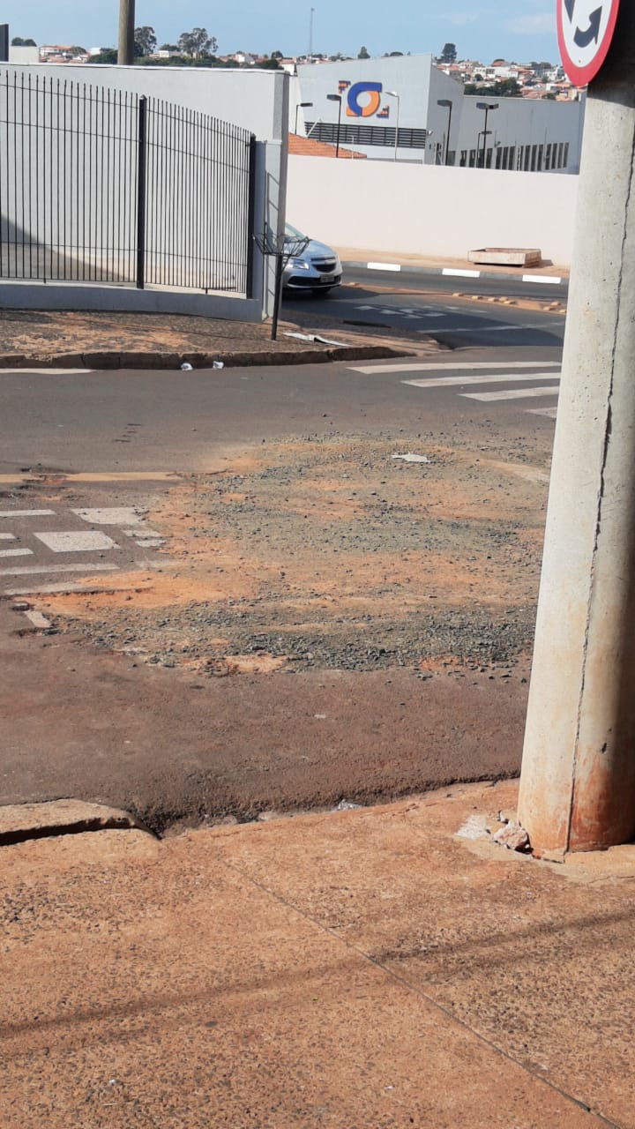

Sugere ao Poder Executivo Municipal que proceda ao conserto do asfalto na Rua Salvador defronte o nº 17 no Cidade Nova.

